Presseinformation
Dornbirn im August 2012

NORDSEE-Restaurant in neuem Licht
Flexibilität und Nachhaltigkeit von Zumtobel

Im Rahmen einer zukunftsweisenden Neuausrichtung setzt der Systemgastronom NORDSEE bei der Umgestaltung eines Restaurants in Kassel auf ein ganzheitliches Lichtkonzept von Zumtobel. Basierend auf moderner Tunable White (TW) Technologie und 100% LED bietet das Konzept größtmögliche Flexibilität für die unterschiedlichen Beleuchtungsaufgaben und überzeugt mit einer hohen Energieeffizienz und einfacher Bedienung.

Die lichttechnischen Anforderungen für den NORDSEE Future Store waren wandelbare Farbtöne im Gastraum, optimale Farbwiedergabe und schonendes Licht im Thekenbereich sowie erstklassige Beleuchtungsstärken in der Produktion. Die Lösungen von Zumtobel berücksichtigen diese Erfordernisse und senken dank effizienter LED-Leuchten mit geringer Wartung und langer Lebensdauer auch die Betriebskosten und werden so den Nachhaltigkeitsansprüchen von NORDSEE gerecht. Der neue Claim „NORDSEE Die Alternative.“ umschreibt das fortschrittliche Selbstverständnis von NORDSEE, das Zumtobel in dem innovativen Ladenkonzept erlebbar macht. Der ganzheitliche Ansatz und die innovativen Lösungen von Zumtobel vereinen alle relevanten Beleuchtungskriterien für das neue Restaurant: angenehmes und schonendes Licht für die Gäste und Waren sowie große Einsparungspotentiale im Hinblick auf Effizienz und Nachhaltigkeit.

Tunable White für Flexibilität und Natürlichkeit
Panos Infinity Leuchten mit Tunable White Technologie sorgen im Gastraum und der Lounge für dynamisch-wechselnde Lichtsituationen in Abhängigkeit zur Tageszeit. Denn mit Tunable White ist es möglich, dass mittels Steuerung die Farbtemperatur der Leuchten von warmweiß bis neutral- bzw. kaltweiß vollkommen variabel eingestellt werden kann und an die individuellen Bedürfnisse in dem zu beleuchtenden Raum angepasst wird. Die exzellente Farbwiedergabe sorgt gleichzeitig für eine besonders natürliche Wahrnehmung. Für eine einfache Handhabung und Steuerung der Anlage integriert das ganzheitliche Beleuchtungskonzept von Zumtobel auch das intuitive Lichtmanagementsystem Luxmate Emotion.

Präzision und Sparsamkeit durch LED’s
Gezieltes und zugleich sanftes Licht für die Speisen und den Frischfisch an der Bedientheke werden durch Cardan LED realisiert. Hohe Beleuchtungsstärken sowie kalte und warme Lichtfarben schaffen eine optimale Farbwiedergabe und authentische Präsentation der Auslagen. Die effizienten LED-Leuchten berücksichtigen Anforderungen im Hinblick auf Nachhaltigkeit und haben neben der Energieersparnis auch den Vorteil der reduzierten Wärmestrahlung. Das schont besonders die auf Eis gelagerte, frische Ware in den Theken.

Zum Arbeiten und zur Speisezubereitung in der Produktion schafft Panos Infinity Stable White ein beständiges Licht mit hohen Beleuchtungsstärken. Die Lichtsituation kann auch hier über die Lichtsteuerung Luxmate Emotion manuell gedimmt und der jeweiligen Sehaufgabe angepasst werden. Insgesamt schaffte Zumtobel im neuen NORDSEE Future Store verschiedene Lichtsituationen: angenehmes Licht für Gäste, schonende und effiziente Beleuchtung für die Warenpräsentation sowie optimales Licht für Mitarbeiter und alle Verkehrswege.

Zumtobel. Das Licht.

Kurzporträt
Zumtobel ist international führender Anbieter ganzheitlicher Lichtlösungen, die das Zusammenspiel von Licht und Architektur erlebbar machen. Als Innovationsführer bietet der Leuchtenhersteller ein umfassendes Spektrum an hochwertigen Leuchten und Lichtsteuerungssystemen für die unterschiedlichsten Anwendungsbereiche der professionellen Gebäudebeleuchtung – darunter Büro- und Bildungseinrichtungen, Verkauf und Präsentation, Hotel und Wellness, Gesundheit und Pflege, Kunst und Kultur sowie Industrie und Technik. Zumtobel ist eine Marke der Zumtobel Gruppe mit Konzernsitz in Dornbirn, Vorarlberg (Österreich).

Weitere Information:

Zumtobel Lighting GmbH Zumtobel Lighting GmbH
Nikolaus Johannson Britta Maier
Head of Brand Communication PR Manager
Schweizer Strasse 30 Schweizer Strasse 30
A-6850 Dornbirn A-6850 Dornbirn

Tel. +43-5572-390-26427 Tel. +43-5572-390-26527
Fax. +43-5572-390-926427 Fax. +43-5572-390-926527
nikolaus.johannson@zumtobel.com britta.maier@zumtobel.com
www.zumtobel.com www.zumtobel.com
Bildunterschriften:

(Photo Credits: Zumtobel)

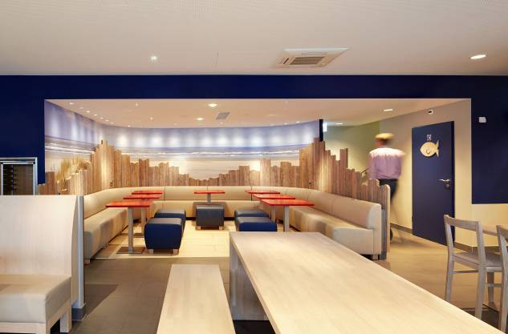

Bild 1: Die Lounge in warmweißem Licht – ähnlich dem der aufgehenden Sonne (Panos Infinity Tunable White).

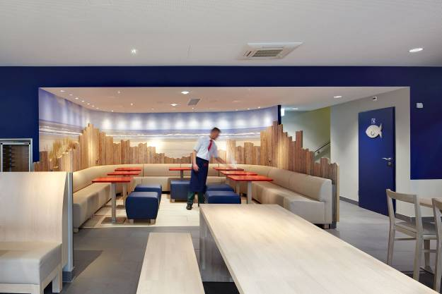

Bild 2: Strahlendes Tageslichtweiß in der Lounge mit einer kaltweißen Lichtstimmung (Panos Infinity Tunable White).

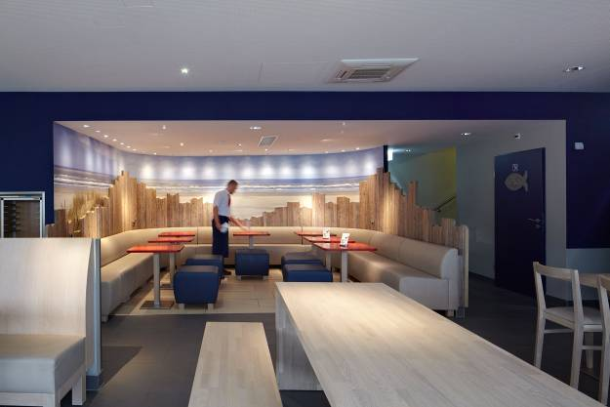

Bild 3: Unveränderliche Akzentuierung der Tische durch gezielte Spots (Supersystem LED).

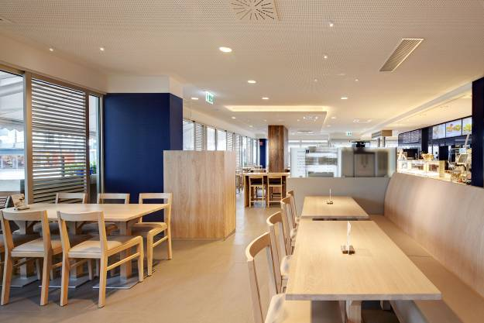

Bild 4: Der Gastraum mit einem warmweißen Lichtszenario zu Morgen- oder Abendstunden (Panos Infinity Tunable White).

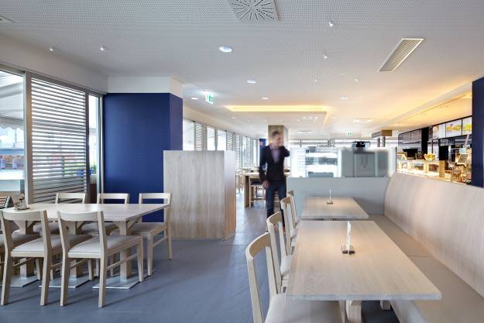

Bild 5: Kaltweiße Lichtsituation im Gästebereich zum Mittag – analog zum Himmel im Außenbereich (Panos Infinity Tunable White).

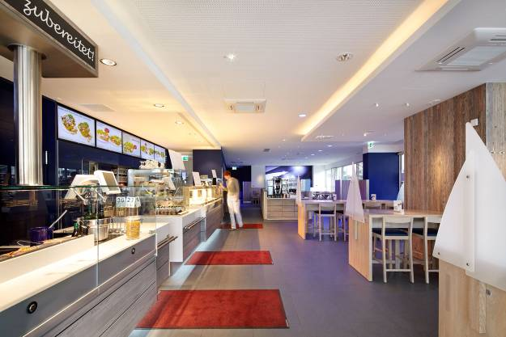

Bild 6: Der Gästebereich in einer kühlen, bläulichen Lichtstimmung (Panos Infinity Tunable White) – hinter der Theke hingegen eine konstante Beleuchtung mit hohen Beleuchtungsstärken (Panos Infinity Stable White).

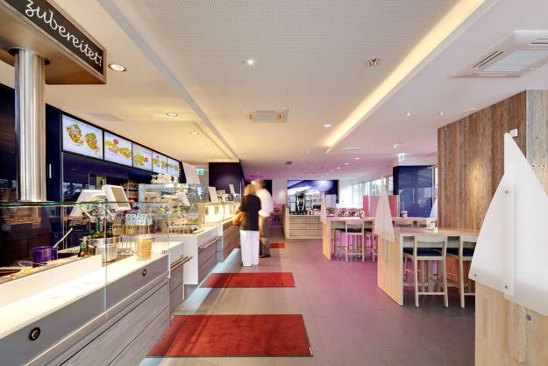

Bild 7: Der Gästebereich in einer warmen Lichtstimmung in Magenta (Panos Infinity Tunable White) – auch hier bleibt das Licht hinter der Theke mit der Beleuchtungsstärke beständig (Panos Infinity Stable White).

